**Задание**

Для четырехзвенного механизма, показанного на схеме, провести:

1. Структурный анализ.

2. Кинематический анализ.

3. Кинетостатический анализ.

Схема четырехзвенного механизма и исходные данные:

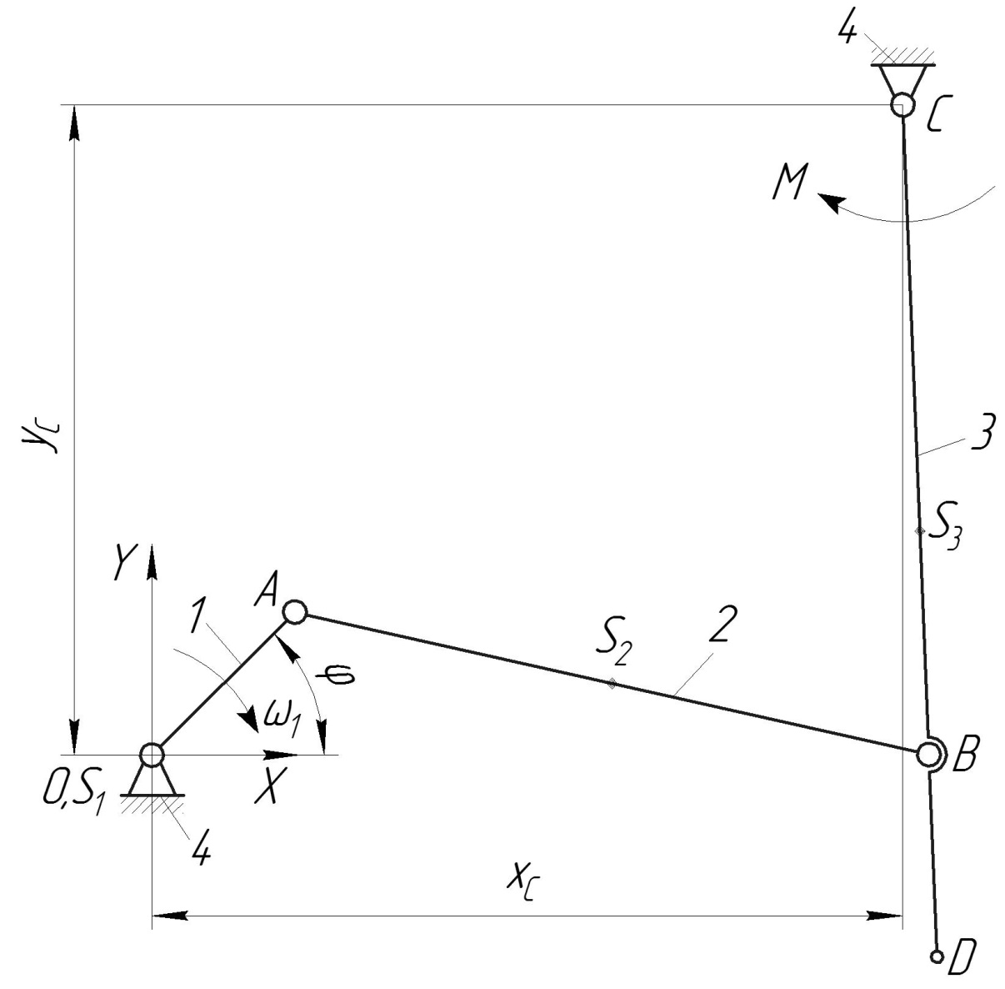

*lOA*=0,07 м; *lАВ* =0,225 м; *lВС* =0,225 м; *lВD* =0,07 м; *хС* =0,26 м; *yС*=0,225 м; *ω*1=20 с-1; *ε*1=0; *m*2=3,6 кг; *m*3=3,6 кг; *М*=2,2 Н∙м; *φ* =45°.

**Содержание**

Изм.

Лист

№ докум.

Подпись

Дата

Лист

3

Разраб.

Пров.

Н. контр.

Утв.

*Содержание*

Лит.

Листов

16

1. Структурный анализ 4

2. Кинематический анализ 6

2.1 Построение кинематической схемы 6

2.2 Определение скоростей 6

2.3 Определение ускорений 9

3. Кинетостатический анализ 12

3.1 Определение внешних сил и инерционной нагрузки 12

3.2 Расчет структурной группы 2 класса 1 вида (звенья 2,3) 12

3.3 Расчет ведущего звена 14

Список литературы 16

1. СТРУКТУРНЫЙ АНАЛИЗ

Изм.

Лист

№ докум.

Подпись

Дата

Лист

4

Разраб.

Пров.

Н. контр.

Утв.

*Структурный анализ*

Лит.

Листов

16

Пронумеровав звенья механизма 1, 2, 3, находим их подвижные соединения (кинематические пары), которые обозначим заглавными буквами латинского алфавита *О*, *A, B, C* (рисунок 1).

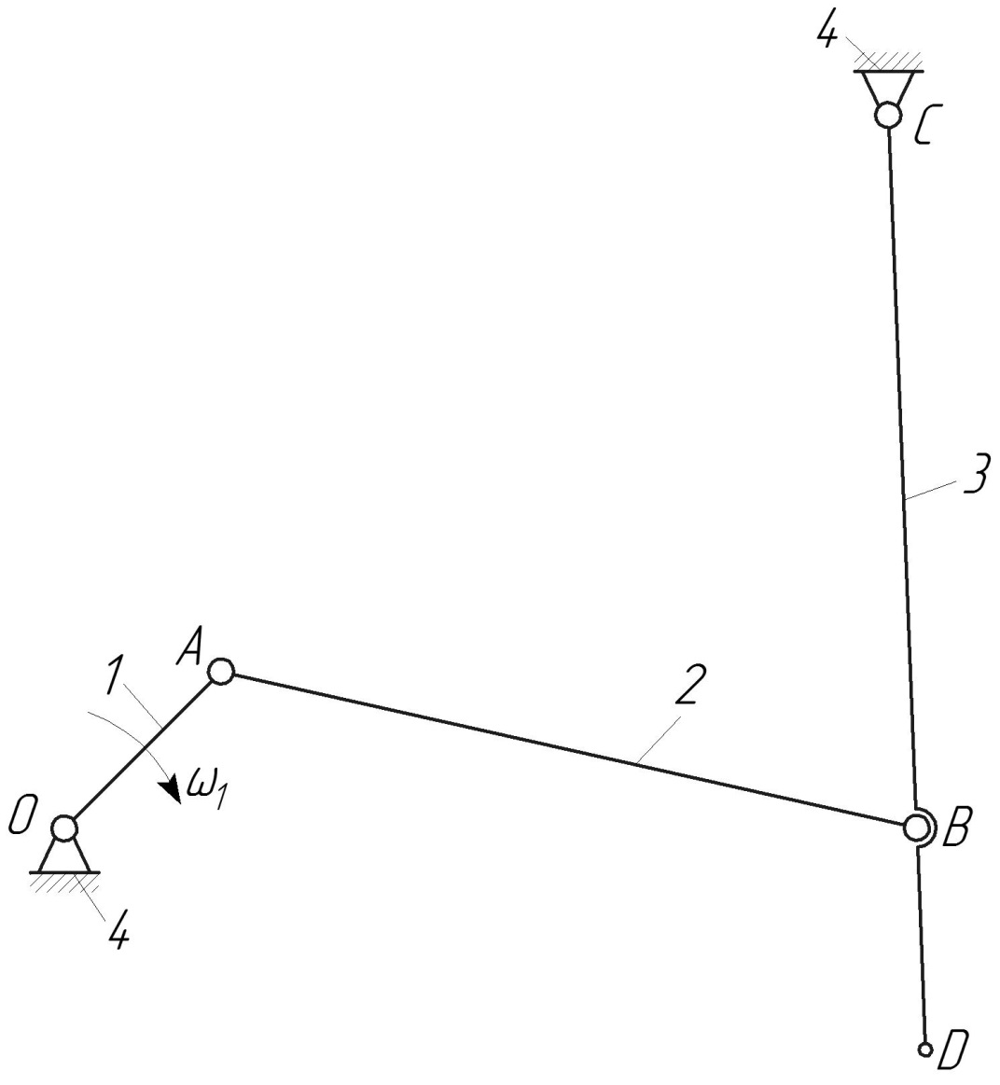

Рисунок 1 – Схема механизма

Определим степень подвижности механизма по формуле Чебышева [1,с.10]:

,

где *n*=3 – число подвижных звеньев; – число кинематических пар 5-го класса (низшие кинематиче­ские пары);– число кинематических пар 4-го класса (высшие кинематиче­ские пары).

Из этого следует, что кинематическая цепь должна иметь одно входное (ведущее) звено – кривошип 1, что бы движение всех остальных звеньев было бы определенным.

Выделим механизм 1-го класса – входное звено 1 и стойка 4 (рисунок 2). К нему присоединена двухповодковая группа Ассура *АВС* 1-го вида (ВВВ), состоящая из звеньев 2 и 3 (рисунок 3).

Изм.

Лист

№ докум.

Подпись

Дата

Лист

5

Записываем формулу строения механизма:

I (1,4)  II 1 вид (2,3).

Поскольку группа Ассура является группой 2-го класса, то механизм относится к механизму 2-го класса.

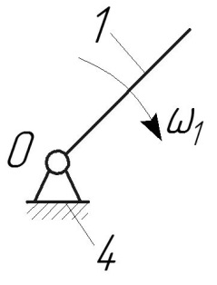

Рисунок 2 – Механизм 1-го класса

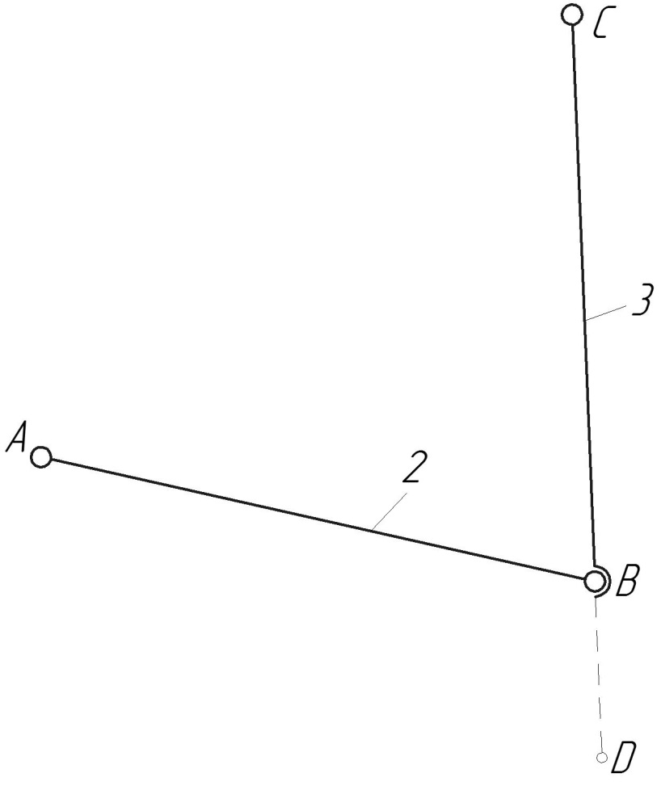

Рисунок 3 – Двухповодковая группа Ассура 2-го класса 1-го вида (ВВВ)

2. КИНЕМАТИЧЕСКИЙ АНАЛИЗ

Изм.

Лист

№ докум.

Подпись

Дата

Лист

6

Разраб.

Пров.

Н. контр.

Утв.

*Кинематический анализ*

Лит.

Листов

16

2.1. Построение кинематической схемы

Изобразим на чертеже звено *lOA*в виде отрезка ОАдлиной 28 мм. Тогда масштаб чертежа (см. лист ) [1,с.10]:  м/мм.

Вычисляем длины отрезков АВ, ВС, BD, ХС, YС в масштабе построения:

 мм;  мм;

 мм;  мм;

 мм.

Отмечаем на чертеже положения неподвижных элементов кинематических пар (шарниры О и С). Из точки О проводим окружность радиусом ОА. Строим положение ведущего звена 1 под заданным углом . Из точки С проводим окружность радиусом СВ. Далее проводим окружность радиусом АВ. Точка пересечения окружности АВ с окружностью СВ соответствуют точке В в заданном положении. Далее на продолжении отрезка *СВ*, строим отрезок *BD*. В результате решена первая задача анализа – найдены положения всех звеньев механизма при заданном положении ведущего (входного) звена. В соответствии с координатами, показываем положения центров масс звеньев и проставляем номера звеньев.

В данном случае центр масс кривошипа 1совпадает с центром шарнира *О*, а центры масс звеньев 2, 3лежат на их серединах.

**2.2. Определение скоростей**

Угловая скорость звена 1 постоянна, направление – по часовой стрелке (угловое ускорение *ε*1=0).

Звено 1 совершает вращательное движение, поэтому скорость точки *А* определяем по формуле [1,с.12]:

Изм.

Лист

№ докум.

Подпись

Дата

Лист

7

 м/с.

Вектор этой скорости перпендикулярен линии *ОА* и направлен в сторону *ω*1.

Звено 2 совершает плоскопараллельное движение, поэтому для определения скорости т. *В* используем теорему о сложении скоростей:

.

В этом векторном уравнении скорость известна по величине инаправлению. Скорость представляет собой скорость точки *В* приотносительном вращении звена 2 вокруг точки *А*. Векторскорости  известен только по направлению (). Точка *В* совершает вращательное движение вокруг точки *С*. Скорость  такжеизвестна только по направлению ().

На плоскости чертежа (см. лист ) в произвольном месте отмечаем полюс плана скоростей точку *P*. Выбираем масштаб плана скоростей. Изобразим вектор скорости  отрезком *Pа* равным 80 мм. Тогда масштаб скоростей равен:

 м·с-1/мм.

На плане изображаем скорость . Для этого от точки *P* вдоль линии перпендикулярной звену 1 откладываем вектор *Pа* в сторону угловой скорости *ω*1. Далее из точки *а* проводим прямуюперпендикулярную звену 2 (по направлению скорости ), а из т. *P* –прямую перпендикулярную звену 3 (по направлению скорости ). Напересечении этих прямых лежит точка *b.*

Вектор *Pb* представляет собой абсолютную скорость точки *B*:

 м/с.

Образовавшийся отрезок *аb* изображает скорость :

 м/с.

Скорость точки *D* определим по теореме подобия:

 мм.

Тогда:  м/с.

Скорости центров тяжести звеньев2 и 3 определим из плана скоростей, соединив полюс *P* с серединами отрезков *аb* и *Pd*. В результате получим вектор *Ps*2, соответствующий абсолютной скорости центра тяжести *S*2 и вектор *Ps*3, соответствующий абсолютной скорости центра тяжести *S*3.

Определим истинные значения скоростей, центров тяжести звеньев механизма:

Изм.

Лист

№ докум.

Подпись

Дата

Лист

8

 м/с;

 м/с.

Из плана скоростей можно определить угловую скорость вращения звена 2относительно точки *А*:

 с-1.

Направление угловой скорости *ω*2 определяется по направлению линейной скорости , т.е. вращение звена 2 происходит против часовой стрелки.

Из плана скоростей можно определить угловую скорость вращения звена 3 относительно точки *С*:

 с-1.

Направление угловой скорости *ω*3 определяется по направлению линейной скорости , т.е. вращение звена 3 происходит против часовой стрелки.

Таблица 1 – Числовые значения скоростей точек и звеньев механизма

|  |  |  |  |  |  |  |  |  |
| --- | --- | --- | --- | --- | --- | --- | --- | --- |
| , м/с | , м/с | , м/с | , м/с | , м/с | , м/с | , с-1 | , с-1 | , с-1 |
| 1,4 | 1,22 | 1,07 | 1,61 | 1,2 | 0,805 | 20 | 4,76 | 5,42 |

**2.3. Определение ускорений**

Изм.

Лист

№ докум.

Подпись

Дата

Лист

9

Звено 1 совершает вращательное движение, поэтому ускорение точки *А* равно геометрической сумме нормального и касательного ускорений [1,с.15]:

.

Нормальное ускорение определяем по формуле:

 м/с2.

Касательное – по формуле:

.

Тогда: .

Нормальное ускорение  направлено к центру вращения, т.е. от *А* к *О* (см. лист).

Для построения плана ускорений на плоскости чертежа в произвольном месте отмечаем полюс плана ускорений точку *π*. Выбираем масштаб плана ускорений. Изобразим вектор ускорения  отрезком *πа* равным 80 мм. Тогда масштаб ускорений равен:

 м·с-2/мм.

На плане изображаем ускорения . Для этого от точки *π* откладываем отрезок  параллельный звену 1 в направлении от *А* к *О*. Получим вектор полного ускорения точки *А*.

Для определения ускорения точки *В* используем теорему о сложении ускорений при плоскопараллельном движении, первое уравнение:

.

В этом векторном уравнении ускорение  известно по величине инаправлению. Ускорения  и  представляют собой нормальное и касательное ускорения точки *В* при относительном вращении звена 2 вокруг точки *А*.

Величину нормального ускорения вычисляем по формуле:

Изм.

Лист

№ докум.

Подпись

Дата

Лист

10

 м/с2.

Вектор этого ускорения направлен к центру относительного вращения, т.е. от точки *В* к точке *А*. Вектор ускорения  известен только по направлению ().

Точка *В* совершает вращательное движение вокруг точки *С*. Тогда ускорение этой точки можно записать, второе уравнение:

.

Ускорения  и  представляют собой нормальное и касательное ускорения точки *В* при вращении звена 3.

Величину нормального ускорения вычисляем по формуле:

 м/с2.

Вектор этого ускорения направлен к центру вращения, т.е. от точки *В* к точке *С*. Вектор ускорения  известен только по направлению ().

Для построения плана ускорений (см. лист) от точки *а* откладываем отрезок  мм в направлении от точки *В* к точке *А*. Далее из точки  проводим прямую перпендикулярную звену 2 (по направлению ускорения ), а из точки *π* откладываем отрезок  мм в направлении от точки *В* к точке *С* (см. лист). Потом из точки  проводим прямую перпендикулярную звену 3 (по направлению ускорения ).

На пересечении этих прямых, проведенных из точек  и  лежит точка *b.* Образовавшиеся отрезки *πb*, и  изображают ускорения ,  и соответственно.

Найдем действительные значения ускорений ,  и:

 м/с2;

 м/с2;

 м/с2.

Изм.

Лист

№ докум.

Подпись

Дата

Лист

11

Ускорение точки *D* определим по теореме подобия:

 мм.

Тогда:  м/с.

Ускорения центров тяжести звеньев *lАВ* и *lСD* определим из плана ускорений, соединив полюс *π* с серединами отрезков *аb* и *πd*. В результате получим вектор *πs*2, соответствующий абсолютной скорости центра тяжести *S*2 и вектор *πs*3, соответствующий абсолютной скорости центра тяжести *S*3.

Найдем действительные значения ускорений  и :

 м/с2;

 м/с2.

Определим угловые ускорения 2-ого и 3-ого звеньев:

 с-2;  с-2.

Для определения направления углового ускорения 2-ого звена  мысленно прикладываем вектор ускорения  к точке *В* звена 2 (см. лист). Тогда видно, что угловое ускорение относительного вращения звена 2 вокруг точки *А* направлено против часовой стрелки.

Для определения направления углового ускорения 3-ого звена  мысленно прикладываем вектор ускорения  к точке *В* звена 3 (см. лист). Тогда видно, что угловое ускорение вращательного движения звена 3 вокруг точки *С* направлено по часовой стрелке.

Таблица 2 – Числовые значения ускорений точек и звеньев механизма

|  |  |  |  |  |  |  |  |  |  |  |
| --- | --- | --- | --- | --- | --- | --- | --- | --- | --- | --- |
| , м/с2 | , м/с2 | , м/с2 | , м/с2 | , м/с2 | , м/с2 | , м/с2 | , м/с2 | , м/с2 | ,  с-2 | ,  с-2 |
| 28 | 5,08 | 25,14 | 20,11 | 6,61 | 18,99 | 26,37 | 20,73 | 13,185 | 111,73 | 84,4 |

3. КИНЕТОСТАТИЧЕСКИЙ АНАЛИЗ

Изм.

Лист

№ докум.

Подпись

Дата

Лист

12

Разраб.

Пров.

Н. контр.

Утв.

*Кинетостатический*

*анализ*

Лит.

Листов

16

3.1. Определение внешних сил и инерционной нагрузки

На звенья механизма действуют силы тяжести ,  и силы инерции ,  приложенные в центрах тяжести звеньев ,  соответственно, и моменты инерции звеньев, совер­шающих неравномерное вращательное движение  и  (см. лист) [1,с.18]. Векторы сил инерции прикладываем в центрах масс звеньев противоположно векторам ускорений, а моменты инерции – противоположно угловым ускорениям. У кривошипа центр масс совпадает с осью вращения, поэтому . Вращается он равномерно и в связи с этим . Момент сопротивления *М* прикладываем к звену 3.

Определим момент инерции звеньев 2 и 3 механизма:

кг·м2;

кг·м2.

Определим вес звеньев механизма:

Н;

Н.

Определим силы инерции звеньев механизма:

Н;

Н.

Определим моменты инерции звеньев 2 и 3 механизма:

Н·м;

Н·м.

**3.2. Расчет структурной группы 2 класса 1 вида (звенья 2,3)**

Освободим эту группу от связей (см. лист) и прикладываем вместо них две реакции: одну реакцию  - в шарнире *А* не известную ни по величине, ни по

направлению; другую реакцию - в шарнире *С* не известную ни по величине, ни по направлению.

Изм.

Лист

№ докум.

Подпись

Дата

Лист

13

Реакции  и  раскладываем на две составляющие:

;

.

Для того, чтобы найти составляющую  рассмотрим равновесие звена 2. Запишем уравнение равновесия моментов сил относительно шарнира Вдля звена 2.

Звено 2:

,

Н,

где  и  определяются по чертежу с учетом масштаба  м/мм (см. лист).

Для того, чтобы найти составляющую  рассмотрим равновесие звена 3. Запишем уравнение равновесия моментов сил относительно шарнира Вдля звена 3.

Звено 3:

,

Н,

где  и  определяются по чертежу с учетом масштаба  м/мм (см. лист).

Неизвестные составляющие  и , находим графически из плана сил согласно уравнению равновесия всех сил для структурной группы 2-3:

.

Строим план сил в масштабе  Н/мм (см. лист). Силы на плане сил откладываем в такой же последователь­ности, в какой они указаны в уравнении. Т.е. сначала силы, дейст­вующие на одно звено, затем силы,

действующие на другое звено. Построение начнем с известных сил в такой последо­вательности:. Затем из начала вектора  проведем линию действия силы , параллельно отрезку АВ. Из конца вектора  линию действия силы , параллельно отрезку ВС. Точка пересече­ния этих прямых является графическим решения уравнения.

Из плана сил получим:

Н;

Н;

Н;

Н.

Определим неизвестную реакцию в шарнире *В* - , для этого рассмотрим равновесие сил, действующих на звено 2:

.

Соединив конец вектора  и начало вектора  из плана сил получим неизвестный вектор  (см. лист):

Н.

**3.3. Расчет ведущего звена**

На звено 1 действуют сила  - известная по величине и направлению; в шарнире *О* силареакции  - не известная ни по величине, ни по направлению; уравновешивающий момент , направленный в сторону вращения звена 1,неизвестный по величине.

Момент  определим из уравнения равновесия моментов всех сил, действующих на звено 1 относительно шарнира *О* (см. лист):

,

 Н·м,

Изм.

Лист

№ докум.

Подпись

Дата

Лист

14

где  определяется по чертежу с учетом масштаба  м/мм (см. лист).

Неизвестную силу реакции  найти, в данном случае невозможно, так как масса звена 1 по условию задачи не задана, т.е.  неизвестна.

Изм.

Лист

№ докум.

Подпись

Дата

Лист

15

Таблица 3 – Числовые значения сил и уравновешивающего момента

|  |  |  |  |
| --- | --- | --- | --- |
| , Н | , Н | , Н | , Н·м |
| 122,64 | 53,76 | 61,78 | 6,01 |

**СПИСОК ЛИТЕРАТУРЫ**

Изм.

Лист

№ докум.

Подпись

Дата

Лист

16

Разраб.

Пров.

Н. контр.

Утв.

*Список литературы*

Лит.

Листов

16

1. Яворский Н.И. Механика: метод. указания по выполнению расчетно-графи­чес­ких работ / Н.И. Яворский, В.В. Дрыгин, Д.А. Васильев. – Хабаровск: Изд-во ДВГУПС, 2015. – 36 с.: ил.

2. Прикладная механика: Учебное пособие для вузов / Под ред. В.М. Осецкого. Изд. 2-е, перераб. и доп. – М.: Машиностроение, 1977. – 488 с.

3. Артоболевский И. И. Теория механизмов и машин / И. И. Артоболевский. – 4-е изд ., перераб. и доп . – М .: Наука, 1988. – 640 с .